ЗАВТРАК  (1-4; 5-9 классы)  Сырники со сметанной  Кисель из концентрата  Хлеб пшенично-ржаной  ЗАВТРАК 2  Плоды свежие (банан) | 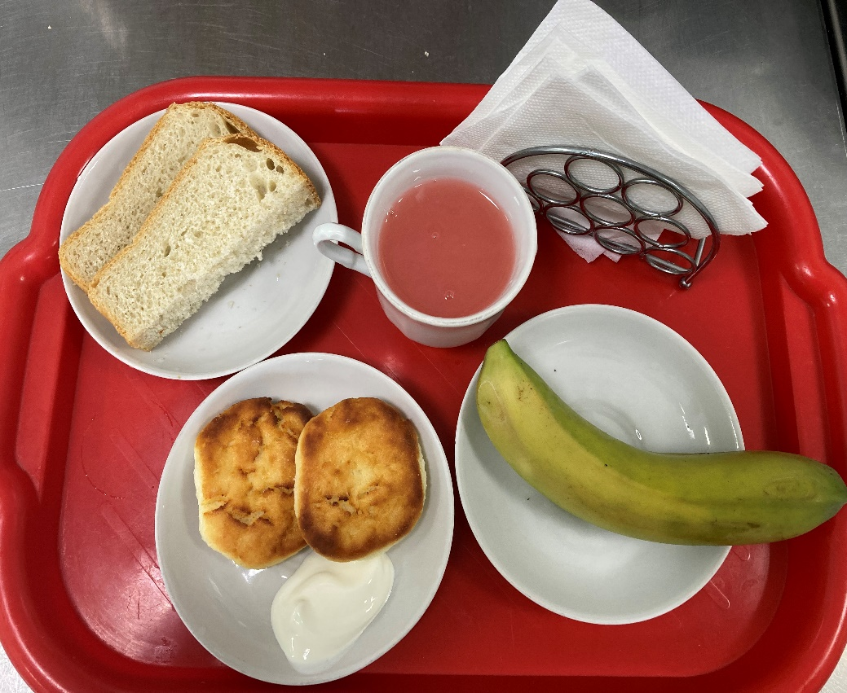
(1-4; 5-9 классы)  Винегрет овощной  Суп картофельный с домашней лапшой  Пюре гороховое  Котлета куриная  Компот из сухофруктов(изюм)  Хлеб пшенично-ржаной | 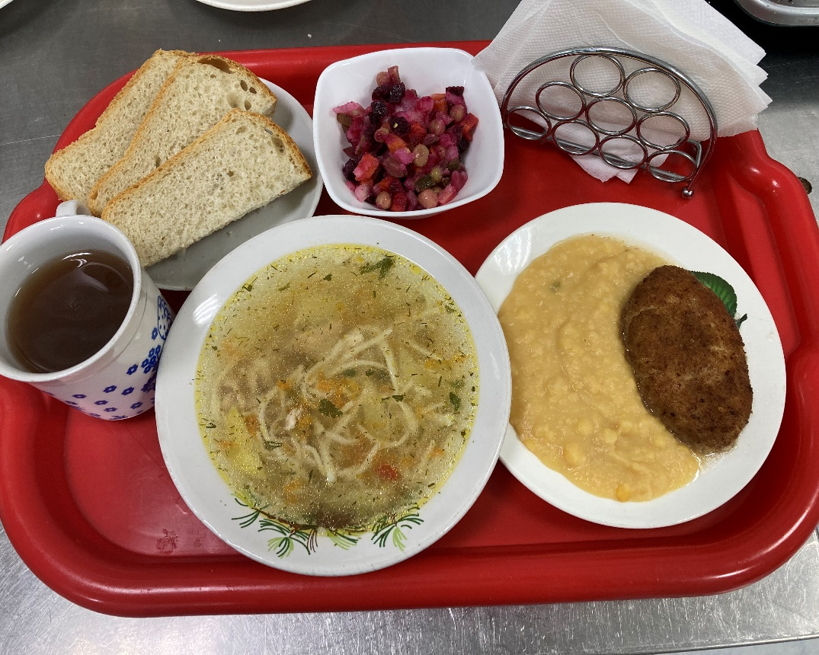
12.02.2025

